EDUROAM

Olá, Usuário!

Seja bem vindo aos manuais referentes ao Eduroam!
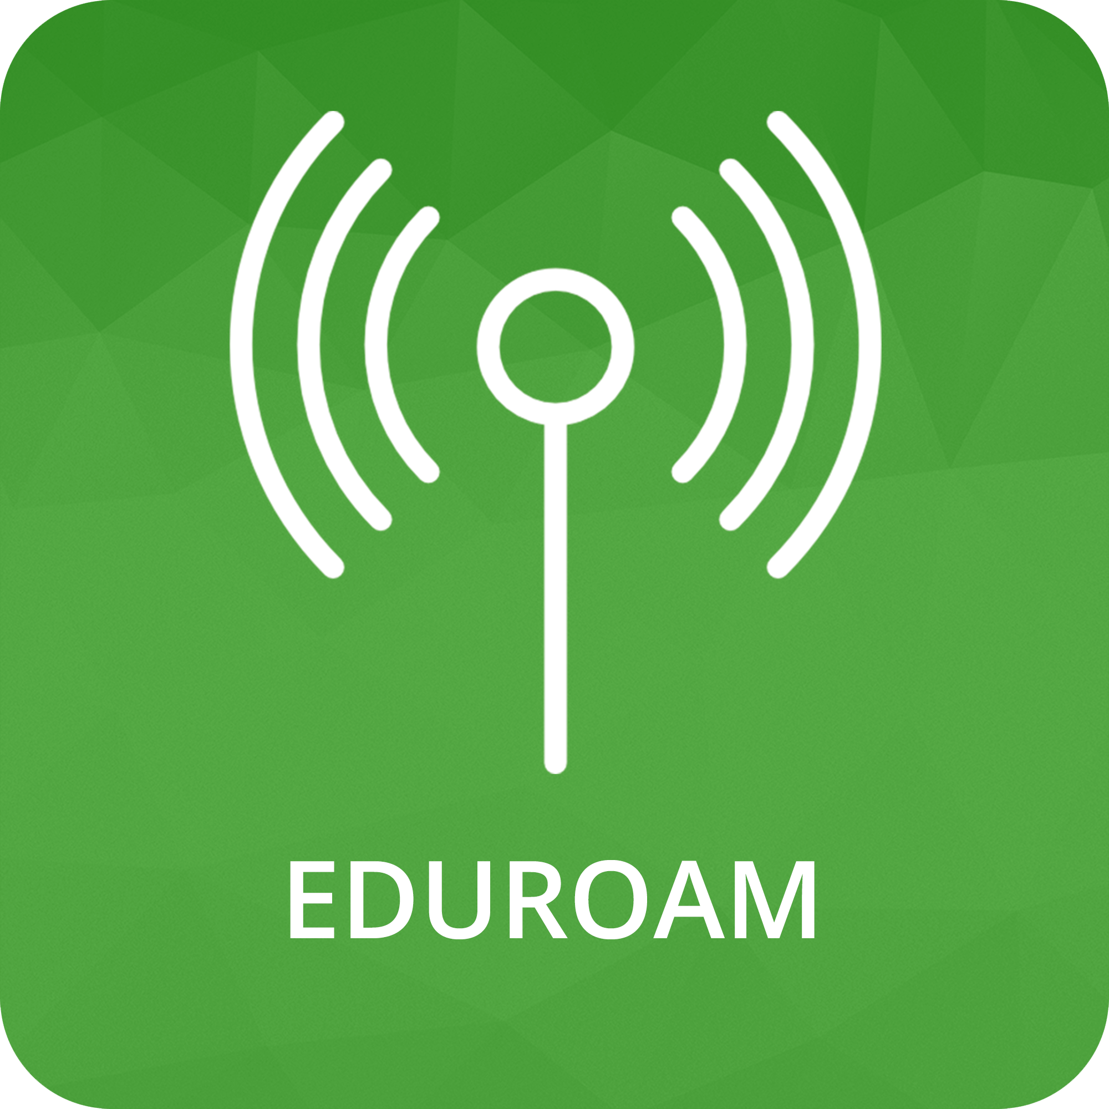Eduroam
O EDUROAM é um serviço desenvolvido para a comunidade internacional de educação e pesquisa que oferece acesso sem fio à internet sem a necessidade de múltiplos logins e senhas, de forma simples, rápida e segura. Lançado no Brasil em 2012, dispõe de ampla cobertura internacional e reúne instituições de mais de 60 países, unindo diversos usuários na troca de experiências e conhecimento.(Fonte: RNP)
Antes de iniciar a utilização do EDUROAM, solicita-se que verifique os procedimentos para acesso aos serviços da Comunidade Acadêmica Federada, disponível no endereço http://dti.ifc.edu.br/federacao-cafe-2/, pois o EDUROAM utiliza a mesma base de usuários disponível na CAFe. Este procedimento é necessário para que ocorra a sincronização entre as suas credenciais do Sistema Integrado de Gestão e a plataforma CAFe.
No IFC, este serviço foi implantado e disponível no ano de 2016 pela DTI, e abaixo poderá ser consultado os materiais de apoio referentes a este serviço:
- Guia Eduroam para Android
- Guia Eduroam para IOS
- Guia Eduroam para Ubuntu
- Guia Eduroam para Windows
- Instalador Eduroam para Windows 7
Maiores informações acesse aqui.

